## jqury的入口函数：

## 两种方法

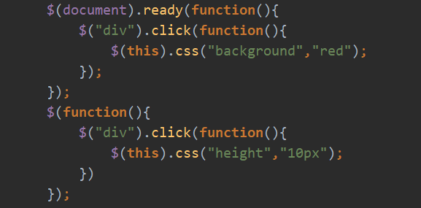

## 优点

## 屏幕截图(74)

就是说浏览网页的时候js的入口函数window。Onload会等待图片的加载。

而jq的入口函数会等待文档的加载，但是不会等待图片的加载。

## 特点

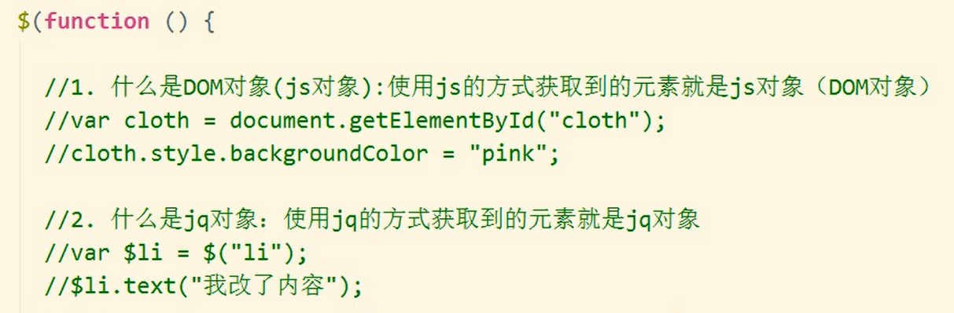

Js的入口函数里能写js的代码。

jq的入口函数里也可以写js的代码，就是要注意是js还是jq的对象，谁该调用谁的方法。

## 2.jquery的获取对象：

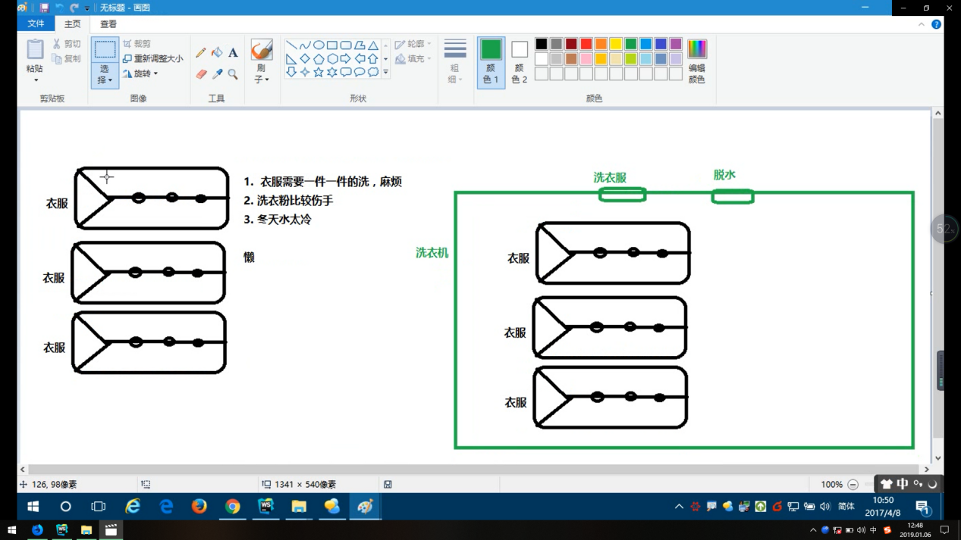

Jq对象，就是将获取的伪数组性的的对象想都整合到一个对象里，调用的时候就是调用全部，而且js对象和jq对像不能相互调用，就好比衣服不能调用洗衣机的方法，而洗衣机也不能调用衣服的方法。

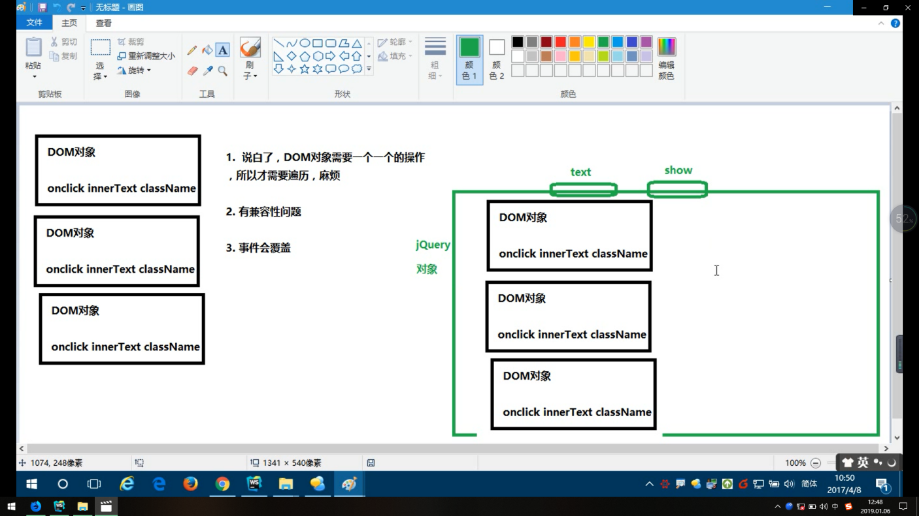

但是js对象和jq对象可以相互转化。

1. Js转化为jq外加$符。
2. Jq转化为js:
3. :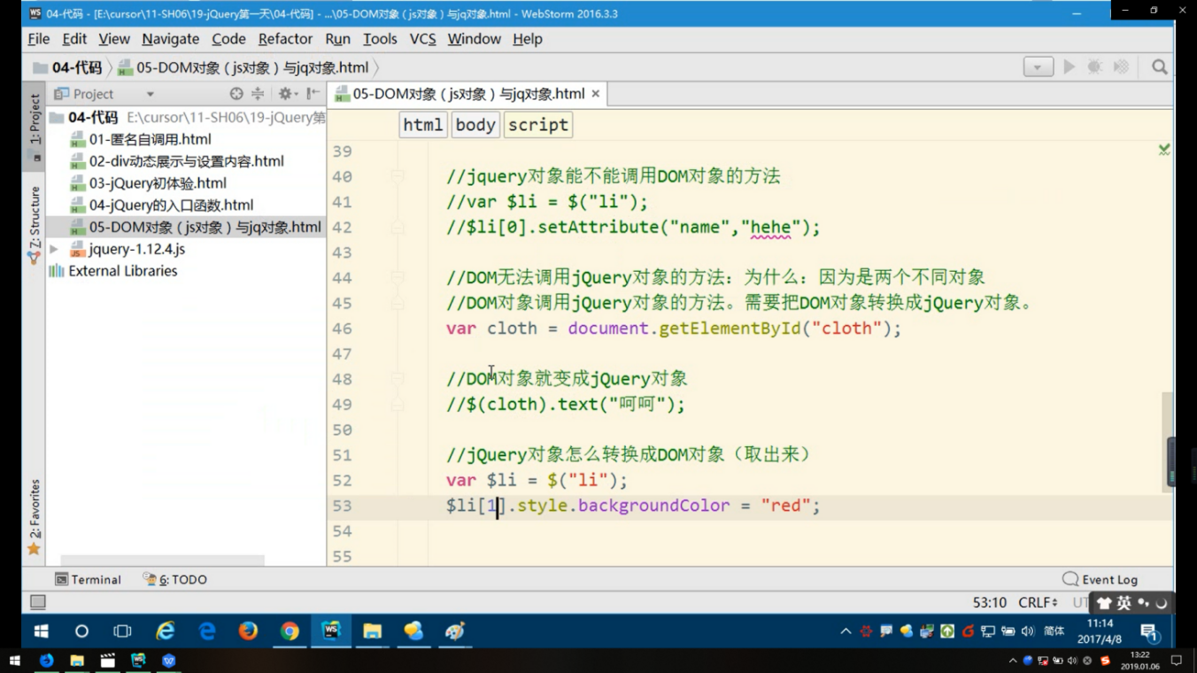
4. :还有一种方法，我忘了。。。不要记。
5. This的转换：。

## 优点也是缺点：隐式迭代

使用$符来获取标签并且使用的时候，会自动遍历，这既是缺点也是有点，省去了for循环的麻烦但是要花更多的功夫去解觉自动执行的麻烦。

隐是迭代每次只能为伪数组的每一个元素设置相同的值。

## $到底是什么

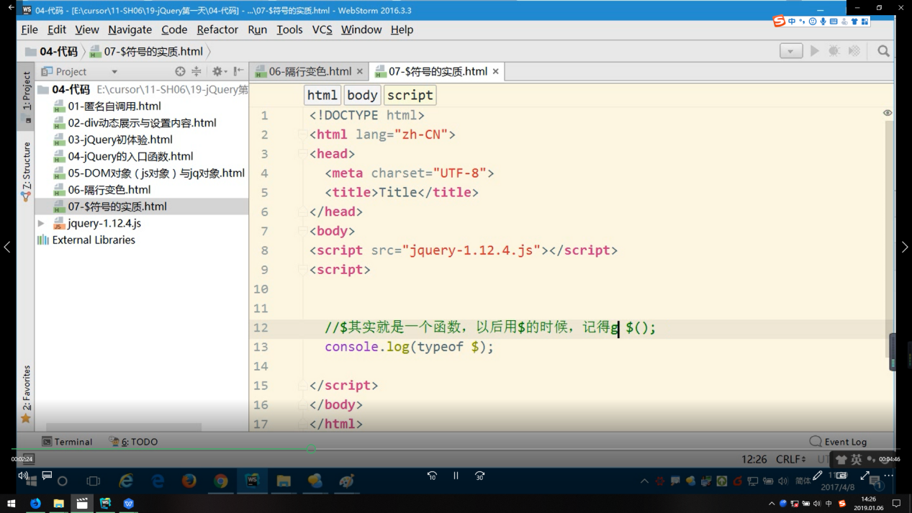

$有三种用法：

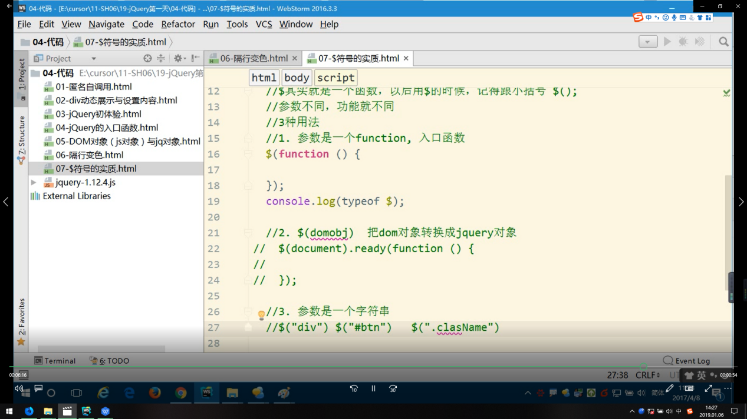

第四种用法：将js中的this对象转化为jqury中的this对象。

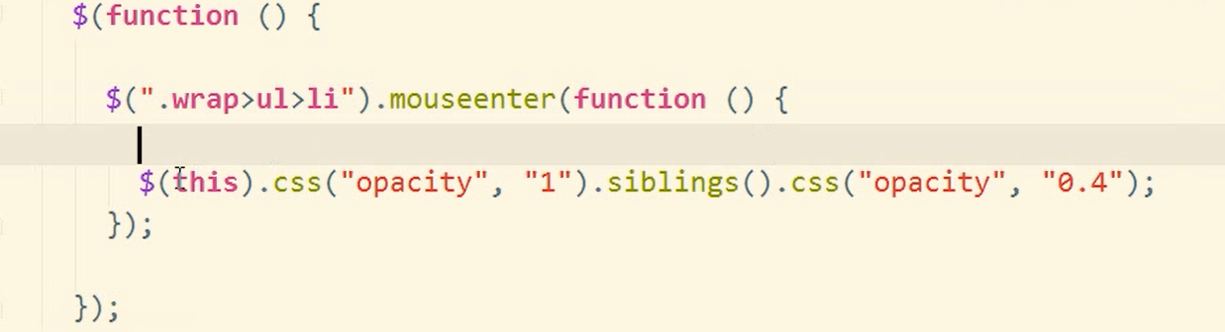

## 4.jqury事件写法：

Jqury的事件写法是不需要加on的，事件变成了方法，还新增了mouseenter和mouseleave的事件。有点如下

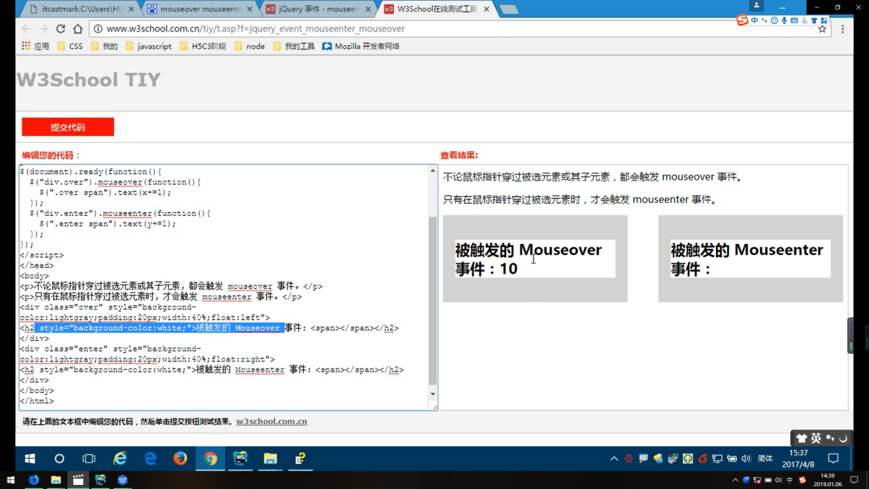

可以解决这种事件冒泡的问题。

这个li是说最外面的就是说一个事件冒泡，也就是说我每次经过a标签的时候因为事件冒泡都会导致li事件的事件触发。

## 事件特点

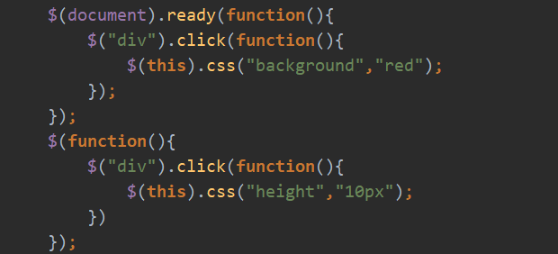

Jqury的事件不需要用addeventlistener的兼容来为同一事件添加不同函数。

## 5.jqury选择器

Jquery想关于选择器也是非常给力的，js只能通过domtree一层来撸，稍微好用点的节点还要封装但是jq的各种$选择器就很ok的解决了这个问题。

基础选择器

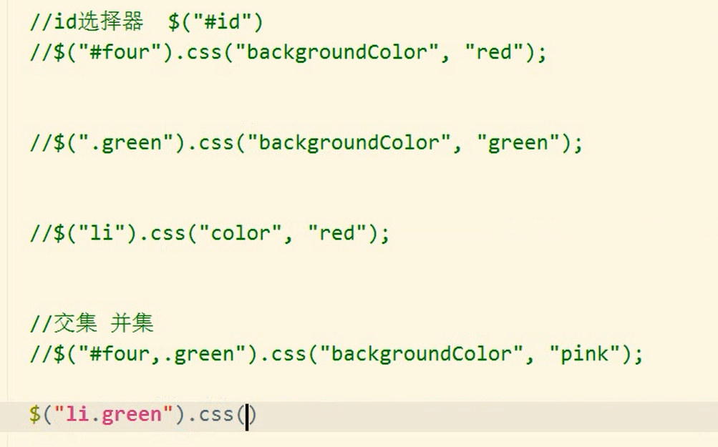

并集的意思就是符合所有修饰的选择器，类似既是li标签又有类。

家族选择器

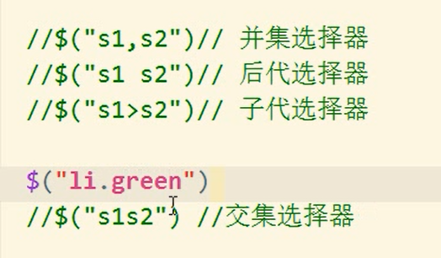

后代：就是所有下一辈门。

子代：就是相邻下一代。

过滤选择器

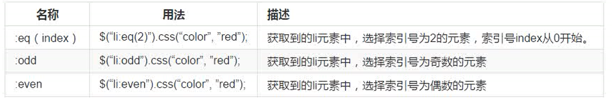

甚至可以说是伪类选择器。是针对伪数组对象和特殊情况对象做处理的选择器。

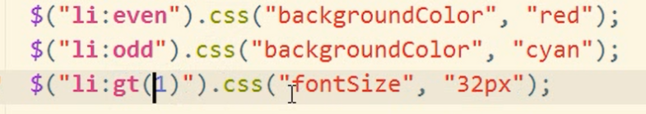还有first，last第一个最后一个。

gt（n）,lt（n）大于，小于第i个。

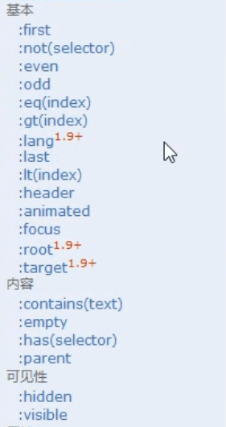 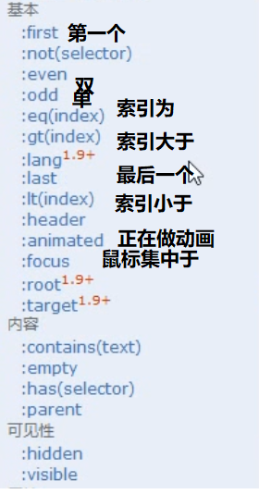

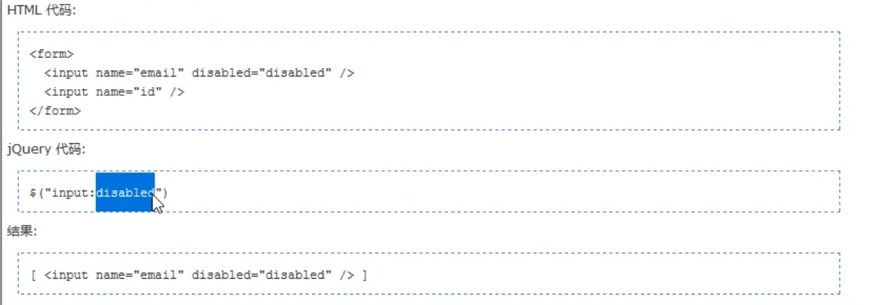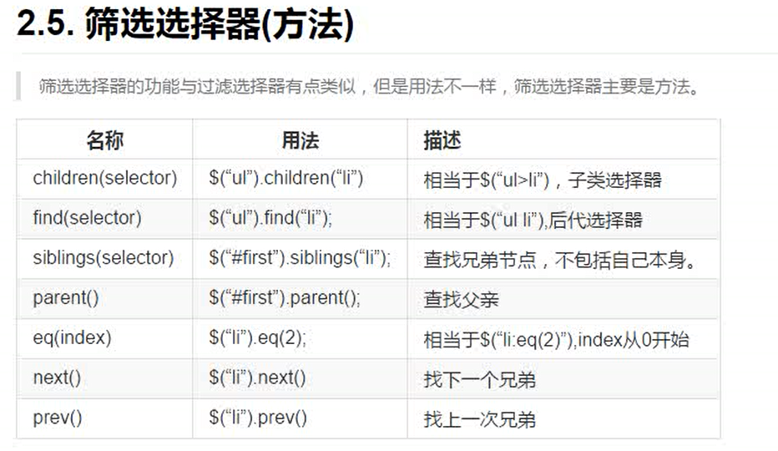

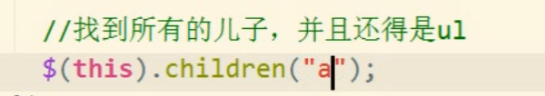筛选选的特指是括号里的内容

Children：子代，find：后代，别忘了这是方法。

## ？代码演示：



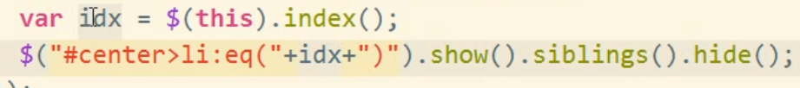

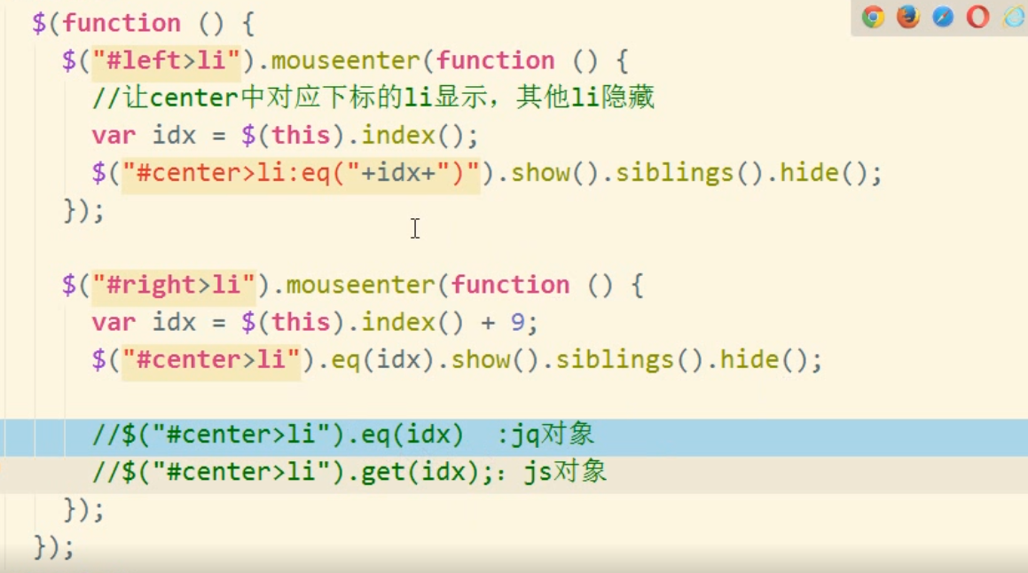

## ？这是index的用法

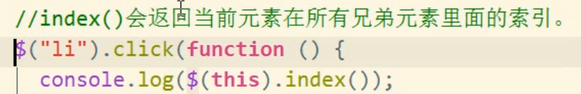

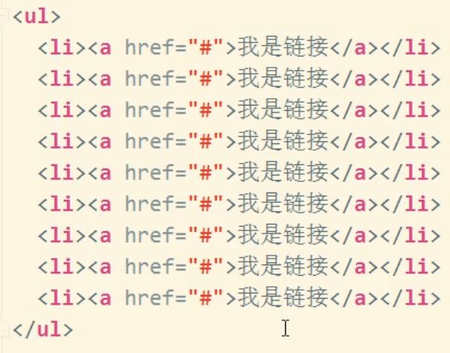

注意：

这里的a标签就没有兄弟标签，索引值就是0；

## 小技巧

1.Shift+enter换行加顶格

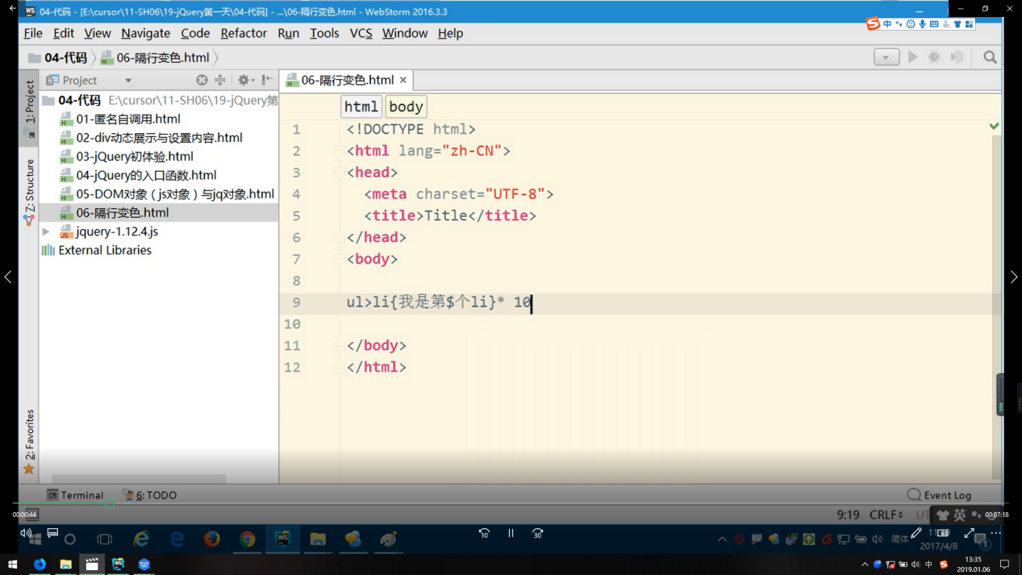 + tab =

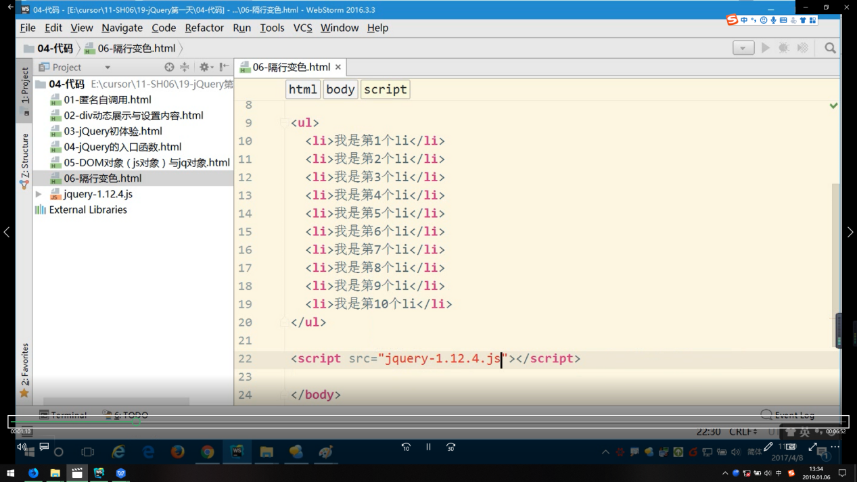

1. jquery对象命名时前面加上$符，便于区分。
2. 如何设置快捷键

